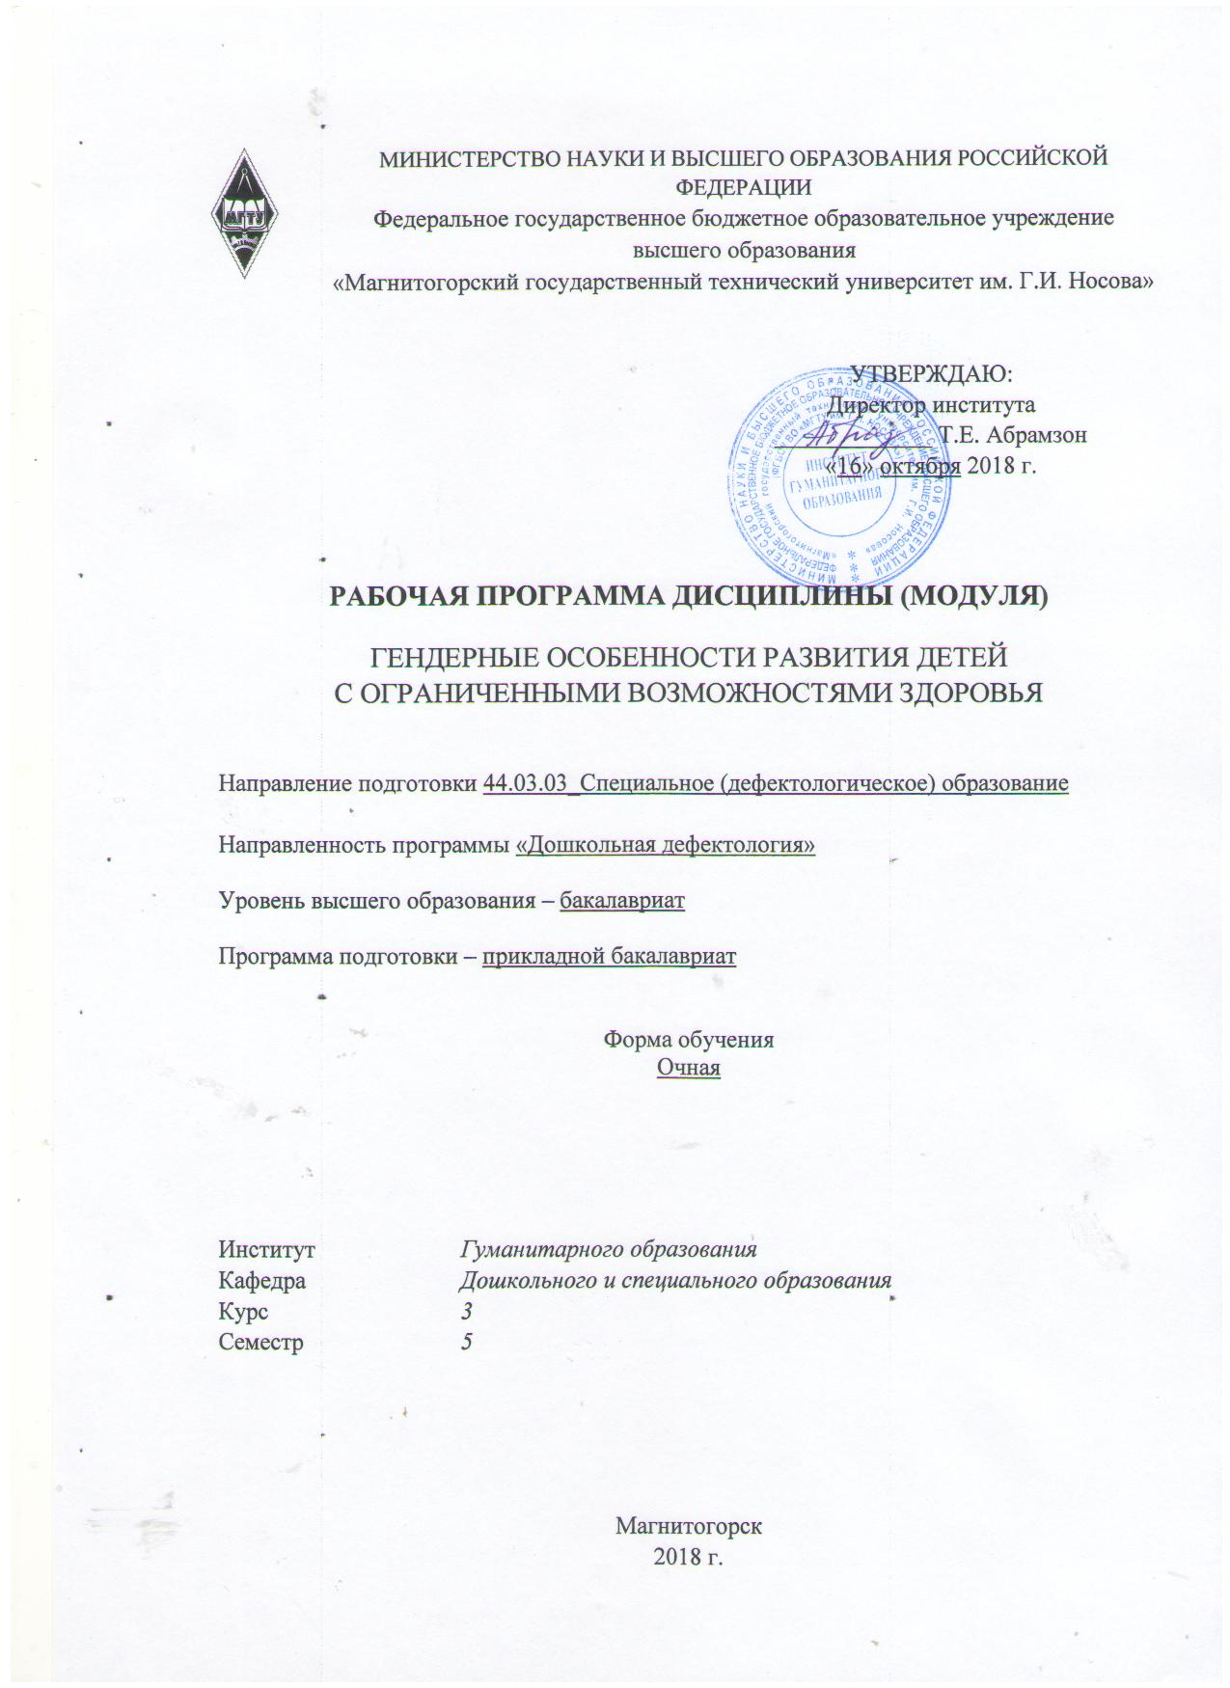

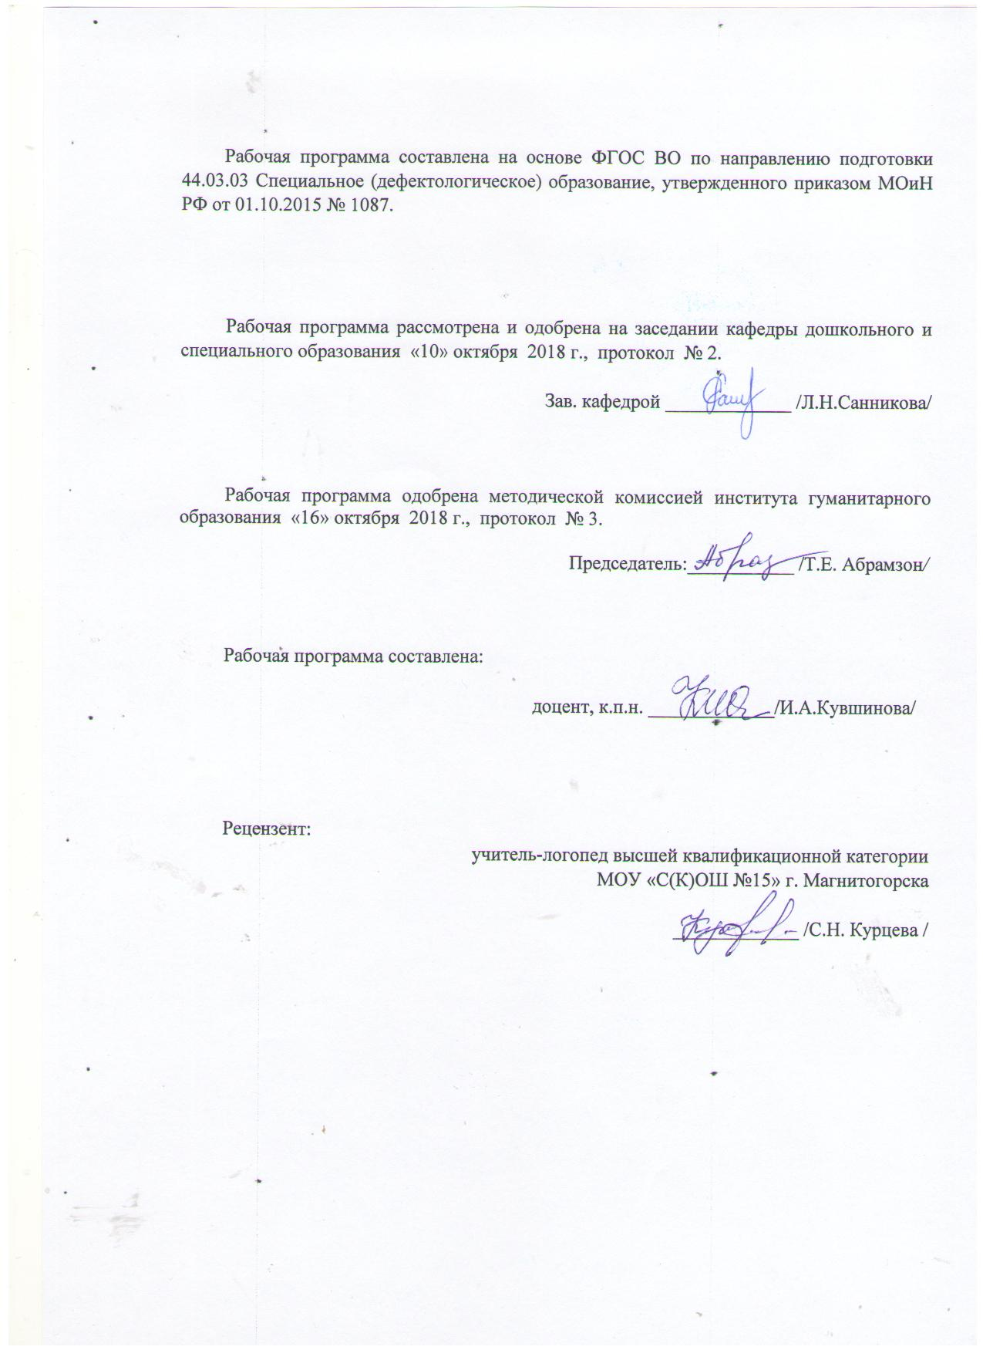
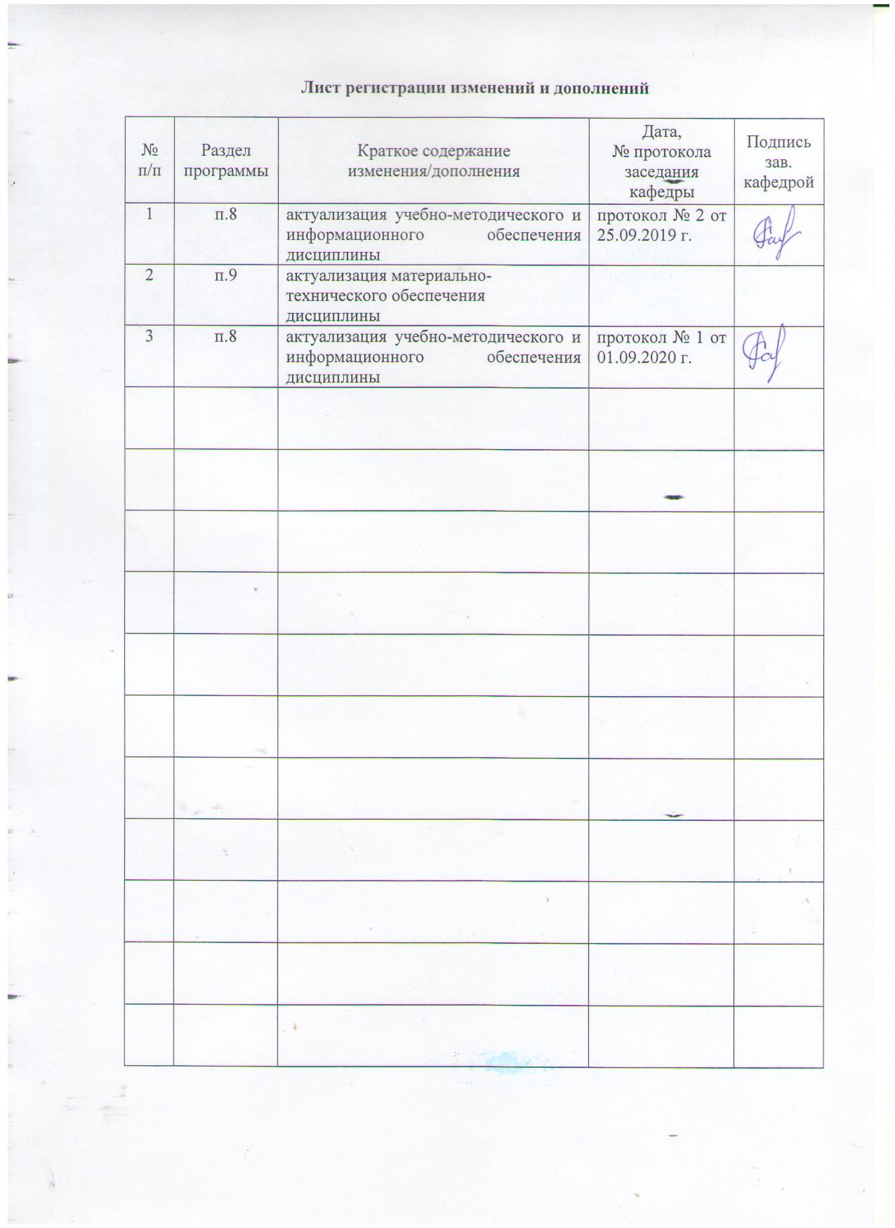
1 Цели освоения дисциплины (модуля)
Целью освоения дисциплины «Гендерные особенности развития детей с ограниченными возможностями здоровья» является формирование у студентов профессиональных компетенций в области коррекционной работы с детьми с ограниченными возможностями здоровья; овладение студентами необходимым и достаточным уровнем знаний современных психолого- педагогических исследований в области гендерного развития и воспитания дошкольников с ОВЗ; уровнем осуществления профессиональных задач в педагогической деятельности.

2 Место дисциплины (модуля) в структуре образовательной программы
подготовки бакалавра
Дисциплина «Гендерные особенности развития детей с ограниченными возможностями здоровья» входит в вариативную часть блока 1 образовательной программы, относится к дисциплинам по выбору профессионального цикла по направлению подготовки «Специальное (дефектологическое) образование».
Для изучения дисциплины необходимы знания (умения, навыки), сформированные в результате изучения дисциплин - «Технологии обучения и воспитания дошкольников с ОВЗ», «Медико-биологические основы дефектологии», «Дошкольная (специальная) психология», «Дошкольная (специальная) педагогика».
Знания (умения, владения), полученные при изучении данной дисциплины, будут необходимы как предшествующие для дисциплин «Социально-бытовая ориентировка дошкольников с нарушением зрения», «Практикум по трудовому обучению дошкольников с ограниченными возможностями здоровья», «Семейное воспитание детей с ограниченными возможностями здоровья», «Игровые технологии в развитии детей раннего дошкольного возраста», а также для производственной практики по получению профессиональных умений и опыта профессиональной деятельности и подготовки к ГИА.

3 Компетенции обучающегося, формируемые в результате освоения
дисциплины (модуля) и планируемые результаты обучения
В результате освоения дисциплины (модуля) «Гендерные особенности развития детей с ограниченными возможностями здоровья» обучающийся должен обладать следующими компетенциями:

Структурный  элемент  компетенции | Планируемые результаты обучения
ПК-7: готовностью к психолого-педагогическому сопровождению семей лиц с ограниченными возможностями здоровья и взаимодействию с ближайшим заинтересованным окружением
Знать | Основные задачи гендерной педагогики, современные концепции полоролевой социализации, психологические особенности развития мальчиков и девочек в различных видах деятельности, средства и методы гендерного воспитания детей и гендерные особенности их развития для осуществления психолого-педагогического сопровождения семей лиц с ограниченными возможностями здоровья и их гендерной социализации
Уметь | Осуществлять психолого-педагогическое сопровождение семей лиц с ограниченными возможностями здоровья и взаимодействие с ближайшим заинтересованным окружением, способствуя становлению гендерной идентичности и полоролевой социализации
Владеть | навыками психолого-педагогического сопровождения семей лиц с ограниченными возможностями здоровья и взаимодействие с ближайшим заинтересованным окружением, способствуя становлению гендерной идентичности и полоролевой социализации с опорой на психологические особенности развития мальчиков и девочек в различных видах деятельности
ПК-11: способностью к взаимодействию с общественными и социальными организациями, учреждениями образования, здравоохранения, культуры, с целью формирования и укрепления толерантного отношения к лицам с ОВЗ
Знать | роль биологического и социального факторов в формировании гендерных различий, условия организации процесса гендерного воспитания детей с ОВЗ в общественных и социальных организациях, учреждениях образования, здравоохранения, культуры с целью формирования и укрепления толерантного отношения к лицам с ОВЗ, становлению их гендерной социализации
Уметь | осуществлять взаимодействие с общественными и социальными организациями, учреждениями образования, здравоохранения, культуры, с целью формирования и укрепления толерантного отношения к лицам с ОВЗ, становления их гендерной социализации
Владеть | способностью к взаимодействию с общественными и социальными организациями, учреждениями образования, здравоохранения, культуры, с целью формирования и укрепления толерантного отношения к лицам с ОВЗ, становления их гендерной социализации

4 Структура и содержание дисциплины (модуля)
Общая трудоемкость дисциплины составляет 2 зачетных единиц 72 акад. часа, в том числе:
– контактная работа – 36,7 акад. часов:
– аудиторная – 36 акад. часов;
– внеаудиторная – 0,7 акад. часов
– самостоятельная работа – 35,3 акад. часов

Раздел/ тема  дисциплины | Семестр | Аудиторная  контактная работа  (в акад. часах) |  |  | Самостоятельная работа (в акад. часах) | Вид самостоятельной  работы | Форма текущего контроля успеваемости и  промежуточной аттестации | Код и структурный  элемент  компетенции
Раздел/ тема  дисциплины | Семестр | лекции | лаборат.  занятия | практич. занятия
Раздел 1. Общие основы гендерных психолого- педагогических исследований | 3 |  |  |  |  |  |  | ПК-7: ЗУВ  ПК-11: ЗУВ
1.1. Общие понятия о гендерных исследованиях в психологии и педагогике | 3 | 1 |  | 2 | 4 | Самостоятельное изучение учебной и научной литературы. Подготовка к семинарскому занятию. | Устный опрос. Контрольная работа. | ПК-7: ЗУВ  ПК-11: ЗУВ
1.2. Исторический обзор становления гендерной педагогики | 3 | 1 |  | 2 | 4 | Самостоятельное изучение учебной и научной литературы. Подготовка к семинарскому, практическому занятию. Подготовка к тестированию. | Коллоквиум . Тестирование. | ПК-7: ЗУВ  ПК-11: ЗУВ
Итого по разделу |  | 2 |  | 4 | 8
Раздел 2. Характеристика процесса гендерной социализации | 3 |  |  |  |  |  |  | ПК-7: ЗУВ  ПК-11: ЗУВ
2.1. Сущность и значение гендерной социализации | 3 | 1 |  | 2 | 4 | Самостоятельное изучение учебной и научной литературы. Подготовка к семинарскому, практическому. Выполнение практических работ | Устный опрос. Контрольная работа. | ПК-7: ЗУВ  ПК-11: ЗУВ
2.2. Факторы гендерной социализации | 3 | 1 |  | 2/2И | 4 | Устный опрос. Контрольная работа. | Устный опрос. Контрольная работа. | ПК-7: ЗУВ  ПК-11: ЗУВ
2.3. Особенности гендерного развитие дошкольников с ОВЗ | 3 | 2 |  | 2/2И | 4 | Самостоятельное изучение учебной и научной литературы. Подготовка к семинарскому занятию. | Устный опрос. Тестирование. | ПК-7: ЗУВ  ПК-11: ЗУВ
Итого по разделу |  | 4 |  | 6/4И | 12
Раздел 3. Гендерное воспитание детей с ОВЗ в условиях ДОУ | 3 |  |  |  |  |  |  | ПК-7: ЗУВ  ПК-11: ЗУВ
3.1. Особенности гендерной социализации мальчиков и девочек и становление гендерной идентичности. | 3 | 1 |  | 2/1И | 3,3 | Самостоятельное изучение учебной и научной литературы. Подготовка к семинарскому занятию. | Семинарские занятия. | ПК-7: ЗУВ  ПК-11: ЗУВ
3.2. Роль биологического и социального факторов в формировании гендерных различий. | 3 | 1 |  | 2/1И | 4 | Самостоятельное изучение учебной и научной литературы. Подготовка к семинарскому занятию. | Семинарские занятия. Контрольная работа. | ПК-7: ЗУВ  ПК-11: ЗУВ
3.3. Взаимодействие ДОУ и семьи в гендерном воспитании дошкольников с ОВЗ. | 3 | 2 |  | 4/1И | 4 | Самостоятельное изучение учебной и научной литературы. Подготовка к семинарскому занятию. | Семинарские занятия. Контрольная работа. | ПК-7: ЗУВ  ПК-11: ЗУВ
3.4. Диагностика уровня гендерной социализации дошкольников | 3 | 2 |  | 6/1И | 4 | Устный опрос. Контрольная работа. выполнение индивидуального задания, | Проверка индивидуального задания. Семинарские занятия. | ПК-7: ЗУВ  ПК-11: ЗУВ
Итого по разделу |  | 6 |  | 14/4И | 15,3
Итого по дисциплине |  | 12 |  | 24/8И | 35,3 |  | Промежуточная аттестация (зачет с оценкой)

5 Образовательные и информационные технологии
В рамках дисциплины «Гендерные особенности развития детей с ограниченными возможностями здоровья» планируется проведение как традиционных практических занятий: беседа по заранее определенным вопросам, выступления студентов по плану занятия; так и нетрадиционных: семинар-дискуссия, проблемный семинар, семинар по решению профессиональных задач. На лекциях и семинарах используются презентации, предполагающие не механическое запоминание учебного материала, а поиск решения, поставленных в ходе их демонстрации, конкретных педагогических проблем. Такие занятия проводятся в компьютерных классах и при самостоятельной работе с тренажеров в режиме on-line. Информационная лекция – последовательное изложение материала в дисциплинарной логике, осуществляемое преимущественно вербальными средствами (монолог преподавателя). Проблемная лекция – изложение материала, предполагающее постановку проблемных и дискуссионных вопросов, освещение различных научных подходов, авторские комментарии, связанные с различными моделями интерпретации изучаемого материала.
Наряду с чтением лекционного материала, большое место отводится практическим занятиям, нацеленных на обобщение теоретических знаний студентов, практических умений осуществлять дифференцированный подход к детям в зависимости от тяжести и характера дефекта, уровня развития, состояния эмоционально-волевой сферы, навыков составления конспектов занятий, подбора дидактических игр, изготовления наглядных пособий.
Активные технологии предполагают взаимодействие и студентов. Студенты являются активными участниками образовательного процесса. Целью таких занятий является углубление и обобщение знаний, полученных на лекциях и в процессе самостоятельной работы. Формы занятий – семинар, коллоквиум. Семинар – беседа преподавателя и студентов, обсуждение заранее подготовленных сообщений по каждому вопросу плана занятия с единым для всех перечнем рекомендуемой обязательной и дополнительной литературы.
Интерактивные технологии основаны на взаимодействии студентом не только с преподавателем, но и друг с другом. Более того, студенты доминируют в образовательном процессе, преподаватель организует и направляет деятельность студентов на достижение поставленной цели. При изучении дисциплины «Гендерные особенности развития детей с ограниченными возможностями здоровья» возможны следующие формы занятий: «круглый стол» (дискуссия, дебаты), деловые и ролевые игры, метод кейсов (case-study).
«Круглый стол» – это одна из организационных форм познавательной деятельности учащихся, позволяющая закрепить полученные ранее знания, восполнить недостающую информацию, сформировать умения решать проблемы, укрепить позиции, научить культуре ведения дискуссии. Цель «круглого стола» – выработка у студентов профессиональных умений излагать свои мысли, обосновывать выводы и отстаивать свои убеждения. Особенности организации «круглого стола»: наличие одной или двух проблемных ситуаций, тщательная подготовка основных выступающих, наличие наглядных материалов (схем, графиков, кино-, фотодокументы), наличие действительно круглого стола, обеспечивающего коммуникацию «глаза в глаза». Преподаватель располагается в общем кругу, как равноправный участник процесса.
Деловая игра предполагает имитацию выбранного фрагмента исторической реальности. Деловую игру можно проводить перед изложением лекционного материала для обнаружения пробелов в знаниях, когда их основой является только знания, полученные в ходе самостоятельной работы, либо после лекционного курса для закрепления и актуализации знаний в опыт. Особенности организации деловой игры: необходимость решить проблему материально-технического обеспечения (классы, реквизиты, мебель). Преподаватель определяет проигрываемые ситуации, формирует команды, руководит ходом деловой игры в соответствии с дидактическими целями, участвует в подведении итогов.
Метод кейсов (case-study) проводится для моделирования ситуации или использования реальной ситуации в целях её анализа. Ситуационный анализ дает возможность изучить сложные или эмоционально значимые вопросы.
Элементы интерактивных технологий (дискуссий, ролевых игр) используются при проведении традиционных лекций и семинаров. Во время проведения семинарского занятия в ряде случаев применяется разбор конкретной проблемной педагогической ситуации. К примеру, при изучении нарушений устной или письменной речи учащихся можно провести деловую (ролевую) игру с имитацией логопедического обследования или коррекционного занятия. Студенты могут проявить свою активность как в команде под руководством лидера, так и в поиске конкретного решения по педагогической проблеме.
В связи с необходимостью постоянной актуализации учебно-методического материала, используемого для развития детей с ограниченными возможностями здоровья, составления конспектов занятий и изучения современной научно-методической литературы, научных статей и наработок, в рамках практических занятий, а также в процессе подготовки к ним задействуются интернет-ресурсы.

6 Учебно-методическое обеспечение самостоятельной работы обучающихся

Задание для самостоятельной работы №1

Контрольные вопросы и задания
- Разработать конспект одной из форм работы по гендерному воспитанию дошкольников (организованная образовательная деятельность, проект, сценарий развлечения, план кружковой работы). Подготовиться к презентации данной формы.
- Подготовить аннотацию на статью по проблеме гендерного воспитания дошкольников (журналы «Дошкольное воспитание», «Обруч», «Дошкольная педагогика» и др.)
Методические рекомендации для подготовки к сам. работе:
- при разработке конспекта формы организации работы по гендерному воспитанию необходимо учитывать современные требования к образзовательному процессу ДОУ, возрастные особенности детей;
- конспект должен быть разработан на основе современных подходов к гендерному воспитанию дошкольников;
- необходимо подготовить наглядный материал к презентации разработанного конспекта;
- при подготовке аннотации на статью необходимо познакомиться с публикациями по проблеме гендерного воспитания в журналах, составить аннотацию в соответствии с требованиями;
- при подготовке к зачёту необходимо ориентироваться на критерии оценки.
- При оценке качества выполнения заданий рекомендуется использовать следующий вариант оценки знаний.
- Контрольные вопросы и задания: высокий уровень - 6-8 баллов (вопрос раскрыт полно, грамотно); средний уровень – 3-5 баллов (суть вопроса отражена верно, но в ответе допущены некоторые неточности); низкий уровень – 2 балла (вопрос не раскрыт/ допущены грубые ошибки). Экспресс-опрос: за правильный ответ – 2 балла; в ответе есть неточность – 1 балл; ответ неверен или отсутствует – 0 баллов. Тестовые задания: за каждое правильно выполненное задание – 1 балл. Максимальная оценка зависит от количества заданий, предложенных в тесте. Высокий уровень – более 85 % правильно выполненных заданий; средний уровень – 70-85%; низкий уровень – 55-60 %. Итоговые задания: максимальная оценка – 5 баллов (работа выполнена на высоком теоретическом и практическом уровне, с соблюдением требований, ошибок нет); средний уровень – 4 балла (недочеты/одна ошибка); низкий уровень – 3 балла (две и более ошибки). По результатам выполнения всех заданий выводится общая оценка.

Литература
- Кувшинова, И. А. Гендерное воспитание детей с ограниченными возможностями здоровья в условиях дошкольных образовательных учреждений : учебно-методическое пособие / И. А. Кувшинова ; МГТУ. - Магнитогорск : МГТУ, 2017. - 1 электрон. опт. диск (CD-ROM). - URL: https://magtu.informsystema.ru/uploader/fileUpload?name=3668.pdf&show=dcatalogues/1/1526361/3668.pdf&view=true (дата обращения: 04.10.2019). - Макрообъект. - Текст : электронный. - Сведения доступны также на CD-ROM.
- Неретина, Т. Г. Коррекционная педагогика : учебное пособие / Т. Г. Неретина ; МГТУ. - Магнитогорск : МГТУ, 2017. - 1 электрон. опт. диск (CD-ROM). - Загл. с титул. экрана. - URL: https://magtu.informsystema.ru/uploader/fileUpload?name=3411.pdf&show=dcatalogues/1/1139785/3411.pdf&view=true (дата обращения: 04.10.2019). - Макрообъект. - Текст : электронный. - ISBN 978-5-9967-0991-5. - Сведения доступны также на CD-ROM.
- Неретина, Т. Г. Общеметодические аспекты обучения в специальных образовательных учреждениях : учебное пособие / Т. Г. Неретина, С. В. Клевесенкова ; МГТУ. - Магнитогорск : МГТУ, 2016. - 1 электрон. опт. диск (CD-ROM). - Загл. с титул. экрана. - URL: https://magtu.informsystema.ru/uploader/fileUpload?name=2424.pdf&show=dcatalogues/1/1130126/2424.pdf&view=true (дата обращения: 04.10.2019). - Макрообъект. - Текст : электронный. - Сведения доступны также на CD-ROM.
- Неретина, Т. Г. Семейное воспитание детей с ограниченными возможностями здоровья : учебное пособие / Т. Г. Неретина ; МГТУ. - Магнитогорск : МГТУ, 2016. - 1 электрон. опт. диск (CD-ROM). - Загл. с титул. экрана. - URL: https://magtu.informsystema.ru/uploader/fileUpload?name=2300.pdf&show=dcatalogues/1/1129910/2300.pdf&view=true (дата обращения: 04.10.2019). - Макрообъект. - Текст : электронный. - Сведения доступны также на CD-ROM.

Задание для самостоятельной работы № 2

Контрольные вопросы и задания
1.Разработать перечень оборудования в одной из возрастных групп для создания гендерно-ориентированной предметной развивающей среды для детей с ОВЗ.
2. Отобрать из методической литературы 2-3 игры для решения задач гендерного воспитания дошкольников с ОВЗ.
3.Подобрать произведения художественной литературы и фольклора, позволяющие формировать представления о качествах мужественности и женственности у детей на разных возрастных этапах.

Литература
- Кувшинова, И. А. Гендерное воспитание детей с ограниченными возможностями здоровья в условиях дошкольных образовательных учреждений : учебно-методическое пособие / И. А. Кувшинова ; МГТУ. - Магнитогорск : МГТУ, 2017. - 1 электрон. опт. диск (CD-ROM). - URL: https://magtu.informsystema.ru/uploader/fileUpload?name=3668.pdf&show=dcatalogues/1/1526361/3668.pdf&view=true (дата обращения: 04.10.2019). - Макрообъект. - Текст : электронный. - Сведения доступны также на CD-ROM.
- Неретина, Т. Г. Коррекционная педагогика : учебное пособие / Т. Г. Неретина ; МГТУ. - Магнитогорск : МГТУ, 2017. - 1 электрон. опт. диск (CD-ROM). - Загл. с титул. экрана. - URL: https://magtu.informsystema.ru/uploader/fileUpload?name=3411.pdf&show=dcatalogues/1/1139785/3411.pdf&view=true (дата обращения: 04.10.2019). - Макрообъект. - Текст : электронный. - ISBN 978-5-9967-0991-5. - Сведения доступны также на CD-ROM.
- Неретина, Т. Г. Общеметодические аспекты обучения в специальных образовательных учреждениях : учебное пособие / Т. Г. Неретина, С. В. Клевесенкова ; МГТУ. - Магнитогорск : МГТУ, 2016. - 1 электрон. опт. диск (CD-ROM). - Загл. с титул. экрана. - URL: https://magtu.informsystema.ru/uploader/fileUpload?name=2424.pdf&show=dcatalogues/1/1130126/2424.pdf&view=true (дата обращения: 04.10.2019). - Макрообъект. - Текст : электронный. - Сведения доступны также на CD-ROM.
- Неретина, Т. Г. Семейное воспитание детей с ограниченными возможностями здоровья : учебное пособие / Т. Г. Неретина ; МГТУ. - Магнитогорск : МГТУ, 2016. - 1 электрон. опт. диск (CD-ROM). - Загл. с титул. экрана. - URL: https://magtu.informsystema.ru/uploader/fileUpload?name=2300.pdf&show=dcatalogues/1/1129910/2300.pdf&view=true (дата обращения: 04.10.2019). - Макрообъект. - Текст : электронный. - Сведения доступны также на CD-ROM.

Задание для самостоятельной работы № 3

Выполнить конспекты любых 2-х статей из списка литературы.

Литература
- Виноградова, Н. А.Формирование гендерной идентичности [Текст] : методическое пособие / Н. А. Виноградова, Н. В. Микляева. - Москва : Сфера, 2012. - 125 с.
- Градусова, Л.В. Гендерная педагогика: учебное пособие[ электронный ресурс] / Л.В.Градусова.-М.: ФЛИНТА: Наука, 2011.-176с. Режим доступа:http://e.lanbook.com/books/element.php?pl1_id=2413 - ISBN 978-5-9765-1022-7( ФЛИНТА).ISBN 978-5-02-037437(Наука)
- Жарикова М.И. Современные компьютерные технологии обучения как средство адаптации детей с ограниченными возможностями здоровья. // Коррекционная педагогика. - 2006. - №4. -С.60-62.
- Иванникова О. О формировании графических навыков: коррекционная работа с детьми 5-6 лет с ограниченными возможностями здоровья. // Дошкольное воспитание. - 2007. - №12. -С.65-70.

Перечень тем для подготовки к семинарским занятиям

№1. Тема Общие понятия о гендерных исследованиях в психологии и педагогике
      - На основе изучения литературы проведите сравнительный анализ терминов «гендерное образование», «полоролевое воспитание», «половое воспитание»
      - Подготовить аннотацию на статью по проблеме гендерного подхода в воспитании из журналов «Педагогика», «Народное образование», «Дошкольное воспитание» и др.

№2. Тема Исторический обзор становления гендерной педагогики
Задание: Подготовить реферат по одной из предложенных тем: «Вопросы дифференцированного подхода в воспитании детей разного пола в трудах зарубежных педагогов», «Вопросы дифференцированного воспитания детей разного пола в трудах отечественных педагогов», «Актуальные проблемы гендерной педагогики»

№3. Тема Сущность и значение гендерной социализации
Задание: На основе изучения литературы подготовить содержательную характеристику основных этапов гендереной социализации

№4. Тема Факторы гендерной социализации дошкольников
Задание: на основе изучения литературы выделите и опишите факторы гендерной социализации.
№5. Тема Особенности гендерного развития дошкольников с ОВЗ
Составить психологические портреты мальчика и девочки дошкольного возраста по одному из возрастных периодов (младший дошкольный, старший дошкольный возраст)
№6. Тема Задачи и содержание гендерного воспитания дошкольников с ОВЗ
Задание:
1.На основе анализа ФГОС ДО определить в каких образовательных областях отражены задачи гендерного воспитания
2. Провести сравнительный анализ двух образовательных программ ДОУ с точки зрения отражения в программах задач гендерного воспитания
№7. Тема Средства и методы гендерного воспитания дошкольников
Задание:
1.Разработать перечень оборудования в одной из возрастных групп для создания гендерно-ориентированной предметной развивающей среды.
2. Отобрать из методической литературы 2-3 игры для решения задач гендерного воспитания дошкольников
3.Подобрать произведения художественной литературы и фольклора, позволяющие формировать представления о качествах мужественности и женственности у детей на разных возрастных этапах.
№8. Тема Реализация гендерного подхода в разных видах деятельности
Задание:
1.Изучить:
Кудрявцева Е.А., Ледовских Н.К. О нравственном воспитании детей разного пола в группе сверстников. //Дошкольное воспитание. 2003, №9.
Нагель О.П. О гендерном образовании дошкольников. // Дошкольное воспитание . -2008. - №4.
2.Разработать рекомендации для педагогов по реализации гендерного подхода в образовательном процессе ДОУ на примере одного вида деятельности
№9. Тема Взаимодействие ДОУ и семьи в гендерном воспитании дошкольников с ОВЗ
Задание:
1.Разработать рекомендации для родителей по воспитания мальчиков и девочек в семье
2. Разработать одну из форм взаимодействия с семьей в гендерном воспитании дошкольников (консультация, проект, мастер-класс и др. )

Литература для подготовки к семинарским ханятиям
- Кувшинова, И. А. Гендерное воспитание детей с ограниченными возможностями здоровья в условиях дошкольных образовательных учреждений : учебно-методическое пособие / И. А. Кувшинова ; МГТУ. - Магнитогорск : МГТУ, 2017. - 1 электрон. опт. диск (CD-ROM). - URL: https://magtu.informsystema.ru/uploader/fileUpload?name=3668.pdf&show=dcatalogues/1/1526361/3668.pdf&view=true (дата обращения: 04.10.2019). - Макрообъект. - Текст : электронный. - Сведения доступны также на CD-ROM.
- Неретина, Т. Г. Коррекционная педагогика : учебное пособие / Т. Г. Неретина ; МГТУ. - Магнитогорск : МГТУ, 2017. - 1 электрон. опт. диск (CD-ROM). - Загл. с титул. экрана. - URL: https://magtu.informsystema.ru/uploader/fileUpload?name=3411.pdf&show=dcatalogues/1/1139785/3411.pdf&view=true (дата обращения: 04.10.2019). - Макрообъект. - Текст : электронный. - ISBN 978-5-9967-0991-5. - Сведения доступны также на CD-ROM.
- Неретина, Т. Г. Общеметодические аспекты обучения в специальных образовательных учреждениях : учебное пособие / Т. Г. Неретина, С. В. Клевесенкова ; МГТУ. - Магнитогорск : МГТУ, 2016. - 1 электрон. опт. диск (CD-ROM). - Загл. с титул. экрана. - URL: https://magtu.informsystema.ru/uploader/fileUpload?name=2424.pdf&show=dcatalogues/1/1130126/2424.pdf&view=true (дата обращения: 04.10.2019). - Макрообъект. - Текст : электронный. - Сведения доступны также на CD-ROM.
- Неретина, Т. Г. Семейное воспитание детей с ограниченными возможностями здоровья : учебное пособие / Т. Г. Неретина ; МГТУ. - Магнитогорск : МГТУ, 2016. - 1 электрон. опт. диск (CD-ROM). - Загл. с титул. экрана. - URL: https://magtu.informsystema.ru/uploader/fileUpload?name=2300.pdf&show=dcatalogues/1/1129910/2300.pdf&view=true (дата обращения: 04.10.2019). - Макрообъект. - Текст : электронный. - Сведения доступны также на CD-ROM.

Тесты
Раздел 1 Общие основы гендерных психолого- педагогических исследований
1.Специфический набор культурных и поведенческих характеристик, которые определяют социальное поведение мужчин и женщин – это
А. Половая идентичность
В. Гендер
С. Половая дифференциация
Г. гендерный стереотип
2. Набор ожидаемых образцов поведения для мужчин и женщин – это
А. Половая (гендерная роль)
В. Гендерная установка
С. Психологический пол
Г. Гендерная доминанта
3. Кто из педагогов считал «важнейшим условием формирования гражданской, моральной, этической зрелости воспитанников осознание ими того, что и физически, и морально они являются настоящими мужчинами и настоящими женщинами»
А. К.Д.Ушинский
В. А.С Макаренко
С. В.А.Сухомлинский
Г. Д.Б.Эльконин
4. Кто из перечисленных отечественных ученых занимался изучением проблемы половых психических различий (подчеркнуть) В.В.Абраменкова, Б.А.Ананьев, А.В.Запорожец, И.С.Кон, А.А. Леонтьев, В.С.Мухина, Т.А.Репина, Б.А.Теплов, Д.Б. Эльконин.
5. В какие годы в России школьное обучение было раздельным для мальчиков и девочек
А. 20 - 30г. 20 века
В. 40- 50г. 20 века
С. 60 -70 г. 20 века
Г. Всегда было совместным
Раздел 2 Раздел Характеристика процесса гендерной социализации
- В каком возрасте дети достигают гендерной константности
А. К 3 -4 годам
В. К 5- 6 годам
С. К 7 -8 годам
Г. К 2 годам
- В какой теории полоролевого развития утверждается, что половая
идентификация основана на понимании ребенком своей половой
принадлежности, ее необратимости
А. Психоаналитическая теория
В.Теория социального научения
С. Теория когнитивного развития
Г.Новая психология пола
- Совокупность генетических, морфологических признаков, на основании которых различают мужской и женский пол - это
А. Половая типизация
В. Половая дифференциация
С. Половая идентификация
Г. Половая идентичность
- По данным психолого- педагогических исследований на ступени начального обучении в школе более успешными являются
А. Девочки
В. Мальчики
С. Мальчики и девочки одинаково успешны
Г. Такие исследования не проводились
Раздел3 Гендерное воспитание дошкольников в условиях ДОУ
- Разделите перечисленные качества на три группы: маскулинные,
фемининные, нейтральные.
Смелость, решительность, вежливость, нежность, доброта, мужественность. инициативность, честность, стремление к лидерству, умение сопереживать, тактичность, добросовестность, верность, агрессивность, доверчивость. напористость, искренность
- Когнитивный компонент полоролевого воспитания - это
А. Формирование представлений о содержании половой роли,
качествах мужечственности, женственности
В. Формирование гендерных ценностей
С. Формирование гендерной толерантности
Г. Формирование гендерной идентичности
- .Личностное качество, проявляющееся в принимающем,
заинтересованном, гуманном, терпимом отношении к
представителям своего и противоположного пола – это
А. Гендерная толерантность
В. Гендерное равенство
С. Гендерная коммуникативность
Г. Гендерный стереотип

7 Оценочные средства для проведения промежуточной аттестации
а) Планируемые результаты обучения и оценочные средства для проведения промежуточной аттестации:

Структурный элемент  компетенции | Планируемые результаты обучения | Оценочные средства
ПК-7: готовностью к психолого-педагогическому сопровождению семей лиц с ограниченными возможностями здоровья и взаимодействию с ближайшим заинтересованным окружением
Знать | Основные задачи гендерной педагогики, современные концепции полоролевой социализации, психологические особенности развития мальчиков и девочек в различных видах деятельности, средства и методы гендерного воспитания детей и гендерные особенности их развития для осуществления психолого-педагогического сопровождения семей лиц с ограниченными возможностями здоровья и их гендерной социализации | Перечень вопросов для подготовки к зачету с оценкой:  Теоретические:  Основные задачи гендерной педагогики. Понятийный аппарат гендерной педагогики.  Актуальные проблемы гендерной педагогики. Гендерное воспитание.  - Сущность и значение гендерной социализации.  - Половая идентификация. Половая типизация.  - Современные концепции полоролевой социализации.  - Особенности гендерной социализации мальчиков и девочек  - Становление гендерной идентичности.  Тестовые задания:  1.Специфический набор культурных и поведенческих характеристик, которые определяют социальное поведение мужчин и женщин – это  А. Половая идентичность  В. Гендер  С. Половая дифференциация  Г. гендерный стереотип  2. Набор ожидаемых образцов поведения для мужчин и женщин – это  А. Половая (гендерная роль)  В. Гендерная установка  С. Психологический пол  Г. Гендерная доминанта  3. В какой теории полоролевого развития утверждается, что половая  идентификация основана на понимании ребенком своей половой  принадлежности, ее необратимости  А. Психоаналитическая теория  В.Теория социального научения  С. Теория когнитивного развития  Г.Новая психология пола  4. Совокупность генетических, морфологических признаков, на основании которых различают мужской и женский пол - это  А. Половая типизация  В. Половая дифференциация  С. Половая идентификация  Г. Половая идентичность  5. По данным психолого- педагогических исследований на ступени начального обучении в школе более успешными являются  А. Девочки  В. Мальчики  С. Мальчики и девочки одинаково успешны  Г. Такие исследования не проводились
Уметь | Осуществлять психолого-педагогическое сопровождение семей лиц с ограниченными возможностями здоровья и взаимодействие с ближайшим заинтересованным окружением, способствуя становлению гендерной идентичности и полоролевой социализации | Практические вопросы к зачету с оценкой:  - Диагностика уровня гендерной социализации.  - Условия организации процесса гендерного воспитания детей с ОВЗ в ДОУ.  - Задачи и содержание гендерного воспитания дошкольников с ОВЗ.
Владеть | навыками психолого-педагогического сопровождения семей лиц с ограниченными возможностями здоровья и взаимодействие с ближайшим заинтересованным окружением, способствуя становлению гендерной идентичности и полоролевой социализации с опорой на психологические особенности развития мальчиков и девочек в различных видах деятельности | Практические задания:  1.Разработать перечень оборудования в одной из возрастных групп для создания гендерно-ориентированной предметной развивающей среды для детей с ОВЗ.  2. Отобрать из методической литературы 2-3 игры для решения задач гендерного воспитания дошкольников с ОВЗ.  3.Подобрать произведения художественной литературы и фольклора, позволяющие формировать представления о качествах мужественности и женственности у детей на разных возрастных этапах.
ПК-11: способностью к взаимодействию с общественными и социальными организациями, учреждениями образования, здравоохранения, культуры, с целью формирования и укрепления толерантного отношения к лицам с ОВЗ
Знать | роль биологического и социального факторов в формировании гендерных различий, условия организации процесса гендерного воспитания детей с ОВЗ в общественных и социальных организациях, учреждениях образования, здравоохранения, культуры с целью формирования и укрепления толерантного отношения к лицам с ОВЗ, становлению их гендерной социализации | Перечень вопросов для подготовки к зачету с оценкой:  Теоретические:  - Условия организации процесса гендерного воспитания детей с ОВЗ в ДОУ.  - Психологические особенности развития мальчиков и девочек в различных видах деятельности.  - Взаимодействие ДОУ и семьи в гендерном воспитании дошкольников с ОВЗ.  - Становление гендерной идентичности.  - Роль биологического и социального факторов в формировании гендерных различий.  - Диагностика уровня гендерной социализа  Тестовые задания:  1. По данным психолого- педагогических исследований на ступени начального обучении в школе более успешными являются  А. Девочки  В. Мальчики  С. Мальчики и девочки одинаково успешны  Г. Такие исследования не проводились  2. Когнитивный компонент полоролевого воспитания - это  А. Формирование представлений о содержании половой роли,  качествах мужечственности, женственности  В. Формирование гендерных ценностей  С. Формирование гендерной толерантности  Г. Формирование гендерной идентичности  3. Личностное качество, проявляющееся в принимающем,  заинтересованном, гуманном, терпимом отношении к  представителям своего и противоположного пола – это  А. Гендерная толерантность  В. Гендерное равенство  С. Гендерная коммуникативность  Г. Гендерный стереотип
Уметь | осуществлять взаимодействие с общественными и социальными организациями, учреждениями образования, здравоохранения, культуры, с целью формирования и укрепления толерантного отношения к лицам с ОВЗ, становления их гендерной социализации | Практические вопросы к зачету с оценкой:  - Взаимодействие ДОУ и семьи в гендерном воспитании дошкольников с ОВЗ.  - Взаимодействие с общественными и социальными организациямис целью формирования и укрепления толерантного отношения к лицам с ОВЗ, становления их гендерной социализации
Владеть | способностью к взаимодействию с общественными и социальными организациями, учреждениями образования, здравоохранения, культуры, с целью формирования и укрепления толерантного отношения к лицам с ОВЗ, становления их гендерной социализации | Практические задания:  Для выполнения задания необходимо выбрать 2-3 ребенка дошкольного возраста с ОВЗ. В ходе наблюдений и проблемных ситуаций, опираясь на методические рекомендации, представленные ниже, фиксируйте показатели когнитивного, эмоционально-чувственного и поведенческого компонентов гендерной воспитанности. Полученные данные занесите в диагностическую карту.  Далее сделайте общий вывод по результатам диагностики и предложите мероприятия, направленные на повышение гендерной воспитанности детей.

б) Порядок проведения промежуточной аттестации, показатели и критерии оценивания:

Промежуточная аттестация по дисциплине «Гендерные особенности развития детей с ограниченными возможностями здоровья» включает теоретические вопросы, позволяющие оценить уровень усвоения обучающимися знаний, и практические задания, выявляющие степень сформированности умений и владений, проводится в форме зачета с оценкой.

Критерии обучения по дисциплине «Гендерные особенности развития детей с ограниченными возможностями здоровья»:
Критерии оценки (в соответствии с формируемыми компетенциями и планируемыми результатами обучения):
– на оценку «отлично» – студент должен показать высокий уровень знаний не только на уровне воспроизведения и объяснения информации, но и интеллектуальные навыки решения проблем и задач, нахождения уникальных ответов к проблемам, оценки и вынесения критических суждений;
– на оценку «хорошо» – студент должен показать знания не только на уровне воспроизведения и объяснения информации, но и интеллектуальные навыки решения проблем и задач, нахождения уникальных ответов к проблемам;
– на оценку «удовлетворительно» – студент должен показать знания на уровне воспроизведения и объяснения информации, интеллектуальные навыки решения простых задач
– на оценку «не зачтено» – студент не понимает сути базовых понятий дисциплины.

Примерные критерии оценивания знаний студентов на диф. зачете
5  «отлично» | -дается комплексная оценка предложенной ситуации;  -демонстрируются глубокие знания теоретического материала и умение их применять;  - последовательное, правильное выполнение всех заданий;  -умение обоснованно излагать свои мысли, делать необходимые выводы.
4  «хорошо» | -дается комплексная оценка предложенной ситуации;  -демонстрируются глубокие знания теоретического материала и умение их применять;  - последовательное, правильное выполнение всех заданий;  -возможны единичные ошибки, исправляемые самим студентом после замечания преподавателя;  -умение обоснованно излагать свои мысли, делать необходимые выводы.
3  «удовлетворительно» | -затруднения с комплексной оценкой предложенной ситуации;  -неполное теоретическое обоснование, требующее наводящих вопросов преподавателя;  -выполнение заданий при подсказке преподавателя;  - затруднения в формулировке выводов.
2  «не зачтено» | - неправильная оценка предложенной ситуации;  -отсутствие теоретического обоснования выполнения заданий.

Перечень вопросов для подготовки к зачету с оценкой:

Основные задачи гендерной педагогики. Понятийный аппарат гендерной педагогики.

Краткий исторический обзор становления гендерной педагогики

Актуальные проблемы гендерной педагогики. Гендерное воспитание.

Раздельное обучение и воспитание детей разного пола.

Гендерные аспекты профессиональной деятельности педагогов. Исторический обзор гендерных исследований в психологии.
- Сущность и значение гендерной социализации.
- Половая идентификация. Половая типизация.
- Современные концепции полоролевой социализации.
- Особенности гендерной социализации мальчиков и девочек
- Становление гендерной идентичности.
- Роль биологического и социального факторов в формировании гендерных различий.
- Диагностика уровня гендерной социализации.
- Условия организации процесса гендерного воспитания детей с ОВЗ в ДОУ.
- Задачи и содержание гендерного воспитания дошкольников с ОВЗ.
- Средства и методы гендерного воспитания дошкольников.
- Реализация гендерного подхода в разных видах деятельности детей с ОВЗ.
- Особенности развития речи мальчиков и девочек.
- Психологические особенности развития мальчиков и девочек в различных видах деятельности.
- Особенности двигательной активности мальчиков и девочек.
- Взаимодействие ДОУ и семьи в гендерном воспитании дошкольников с ОВЗ.

8 Учебно-методическое и информационное обеспечение дисциплины (модуля)
а) Основная литература:
- Кувшинова, И. А. Гендерное воспитание детей с ограниченными возможностями здоровья в условиях дошкольных образовательных учреждений : учебно-методическое пособие / И. А. Кувшинова ; МГТУ. - Магнитогорск : МГТУ, 2017. - 1 электрон. опт. диск (CD-ROM). - URL: https://magtu.informsystema.ru/uploader/fileUpload?name=3668.pdf&show=dcatalogues/1/1526361/3668.pdf&view=true (дата обращения: 04.10.2019). - Макрообъект. - Текст : электронный. - Сведения доступны также на CD-ROM.
- Неретина Т. Г. Общеметодические аспекты обучения в специальных образовательных учреждениях [Электронный ресурс] : учебное пособие / Т. Г. Неретина, С. В. Клевесенкова ; МГТУ. - Магнитогорск : МГТУ, 2016. - 1 электрон. опт. диск (CD-ROM). - Режим доступа: https://magtu.informsystema.ru/uploader/fileUpload?name=2424.pdf&show=dcatalogues/1/1130126/2424.pdf&view=true. - Макрообъект.

б) Дополнительная литература:

- Неретина Т. Г. Коррекционная педагогика [Электронный ресурс] : учебное пособие / Т. Г. Неретина ; МГТУ. - Магнитогорск : МГТУ, 2017. - 1 электрон. опт. диск (CD-ROM). - Режим доступа: https://magtu.informsystema.ru/uploader/fileUpload?name=3411.pdf&show=dcatalogues/1/1139785/3411.pdf&view=true. - Макрообъект. - ISBN 978-5-9967-0991-5.
- Исаева, Е. В. Воспитание и обучение детей со сложными нарушениями развития : учебно-методическое пособие / Е. В. Исаева ; МГТУ. - Магнитогорск : МГТУ, 2017. - 1 электрон. опт. диск (CD-ROM). - Загл. с титул. экрана. - URL: https://magtu.informsystema.ru/uploader/fileUpload?name=2821.pdf&show=dcatalogues/1/1133041/2821.pdf&view=true (дата обращения: 04.10.2019). - Макрообъект. - Текст : электронный. - Сведения доступны также на CD-ROM.
- Неретина Т. Г. Основы специальной педагогики [Электронный ресурс] : учебное пособие / Т. Г. Неретина ; МГТУ. - Магнитогорск : МГТУ, 2016. - 1 электрон. опт. диск (CD-ROM). - Режим доступа: https://magtu.informsystema.ru/uploader/fileUpload?name=2723.pdf&show=dcatalogues/1/1132044/2723.pdf&view=true. - Макрообъект.

в) Методические указания:

Л.Н.Санникова, Н.И.Левшина Промежуточная аттестация: система мониторинга качества образовательной деятельности обучающихся: методические рекомендации для обучающихся – Магнитогорск: Изд-во Магнитогорск. гос. техн. университета им.Г.И.Носова, 2019. -18 с. (25 шт. в библиотеке МГТУ).

г) Программное обеспечение и Интернет-ресурсы:
Програмное обеспечение

Наименование ПО | № договора | Срок действия лицензии
MS Windows 7 | Д-1227 от 08.10.2018 | 11.10.2021
MS Office 2007 | № 135 от 17.09.2007 | бессрочно
FAR Manager | свободно распространяемое | бессрочно
7Zip | свободно распространяемое | бессрочно

Интернет-русурсы
- Национальная информационно-аналитическая система – Российский индекс научного цитирования (РИНЦ) URL: https://elibrary.ru/project_risc.asp
- Электронная база периодических изданий East View Information Services, ООО «ИВИС» https://dlib.eastview.com/
- Поисковая система Академия Google (Google Scholar) URL: https://scholar.google.ru/
- Информационная система - Единое окно доступа к информационным ресурсам URL: http://window.edu.ru/
- Российская Государственная библиотека. Каталоги https://www.rsl.ru/ru/4readers/catalogues/
- Электронные ресурсы библиотеки МГТУ им. Г.И. Носова http://magtu.ru:8085/marcweb2/Default.asp
- Университетская информационная система РОССИЯ https://uisrussia.msu.ru
- Международная наукометрическая реферативная и полнотекстовая база данных научных изданий «Web of science» http://webofscience.com
- Международная реферативная и полнотекстовая справочная база данных научных изданий «Scopus» http://scopus.com
- Международная база полнотекстовых журналов Springer Journals http://link.springer.com/
- Международная база справочных изданий по всем отраслям знаний SpringerReference http://www.springer.com/references
Для освоения дисциплины инвалидами и лицами с ограниченными возможностями здоровья предоставляется доступ к электронным источникам, представленным в форме электронного документа в фонде научной библиотеки МГТУ или электронно-библиотечных системах. Доступ к печатным источникам возможен с помощью специальных технических и программных средств, имеющимся в научной библиотеке МГТУ.

9 Материально-техническое обеспечение дисциплины (модуля)
Материально-техническое обеспечение дисциплины включает:

Тип и название аудитории | Оснащение аудитории
Учебные аудитории для проведения занятий лекционного типа | Доска, мультимедийные средства хранения, передачи и представления информации.
Учебные аудитории для проведения практических занятий, групповых и индивидуальных консультаций, текущего контроля и промежуточной аттестации | Доска, мультимедийный проектор, экран
Учебные аудитории для проведения лабораторных занятий, групповых и индивидуальных консультаций, текущего контроля и промежуточной аттестации | Доска, мультимедийный проектор, экран
Учебные аудитории для выполнения курсового проектирования, помещения для самостоятельной работы обучающихся | Персональные компьютеры с пакетом MS Office, выходом в Интернет и с доступом в электронную информационно-образовательную среду университета
Помещения для самостоятельной работы обучающихся | Персональные компьютеры с пакетом MS Office, выходом в Интернет и с доступом в электронную информационно-образовательную среду университета
Помещение для хранения и профилактического обслуживания учебного оборудования | Шкафы для хранения учебно-методической документации, учебного оборудования и учебно-наглядных пособий.

Приложение
Методические рекомендации для студентов по освоению дисциплины

Если Вы не прослушали определенные лекции преподавателя, изучите их самостоятельно. Целесообразно повторить материал последней лекции перед следующим занятием; повторяя, подумайте, какие уточняющие вопросы можно задать преподавателю на лекции. Закрепите определения основных понятий темы, рассмотренные на лекции. Поработайте с источниками списка литературы, рекомендованными на лекции. Составьте глоссарий основных понятий, изучаемой дисциплины.
Самостоятельную работу по теме (разделу) желательно выполнять после изучения лекционного и практического материала. Равномерно распределите время в течение семестра для выполнения заданий самостоятельной работы. Выполнить самостоятельную работу в полном объеме в короткий срок будет затруднительно. Выполняя самостоятельную работу, внимательно изучите требования к ее оформлению и критерии оценки (см. ниже).
Готовясь к семинарским занятиям, руководствуйтесь вопросами для обсуждения при изучении источников. Выделите основные мысли, положения изучаемого материала. При изучении мнений разных авторов по одному вопросу (проблеме), установите общее и отличное. Выполняя задания к семинарским и лабораторным занятиям, детально проработайте формулировку задания. Ориентируйтесь на критерии оценки занятий (см. ниже).
После изучения материала по разделу курса на аудиторных занятиях, подготовки заданий для самостоятельной работы, потренируйтесь в выполнении тестовых заданий, предложенных для самопроверки.
При подготовке к экзамену соотнесите материалы лекций, наработанный Вами материал в ходе самостоятельной работы, записи, сделанные на семинарских занятиях, с перечнем вопросов к экзамену.
Оценка активной работы студентов на семинарских занятиях:
Показатели:
- Степень активности участия в обсуждении вопросов темы.
- Наличие письменных материалов к занятию.
Критерии:
5 баллов – активное участие в обсуждении всех вопросов темы; наличие аналитических записей по всем вопросам и заданиям темы;
4 балла – участие в обсуждении большинства вопросов темы; наличие аналитических записей по всем вопросам и заданиям темы;
3 балла – участие в обсуждении одного вопроса темы; наличие аналитических записей по всем вопросам, имеются неточности в оформлении заданий к теме;
2 балла – незначительное участие в обсуждении вопросов темы; материалы к занятию представлены в конспективном виде, задания не выполнены;
1 балл – пассивное участие в обсуждении вопросов темы; материалы к занятию представлены в конспективном виде, задания не выполнены;
0 баллов – отсутствует подготовка к занятию.

Методические рекомендации по написанию и защите рефератов

При написании реферата необходимо следовать следующим правилам:
- Раскрытие темы реферата предполагает наличие нескольких источников (как минимум 4-5 публикаций, монографий, справочных изданий, учебных пособий) в качестве источника информации.
- Подготовка к написанию реферата предполагает внимательное изучение каждого из источников информации и отбор информации непосредственно касающейся избранной темы. На этом этапе работы важно выделить существенную информацию, найти смысловые абзацы и ключевые слова, определить связи между ними.
- Содержание реферата ограничивается 2-3 главами, которые подразделяются на подразделы (например, 1.1. или 1.1.1. )
- Сведение отобранной информации непосредственно в текст реферата, должно быть выстроено в соответствии с определенной логикой. Реферат состоит из трех частей: введения, основной части, заключения;
а) во введении логичным будет обосновать выбор темы реферата.
- актуальность (почему выбрана данная тема, каким образом она связана с современностью?);
- цель (должна соответствовать теме реферата);
- задачи (способы достижения заданной цели), отображаются в названии параграфов работы;
- историография (обозначить использованные источники с краткой аннотаций – какой именно источник (монография, публикация и т.п.), основное содержание вцелом (1 абз.), что конкретно содержит источник по данной теме (2-3 предложения).
б) в основной части дается характеристика и анализ темы реферата в целом, и далее – сжатое изложение выбранной информации в соответствии с поставленными задачами. В конце каждой главы должен делаться вывод (подвывод), который начинается словами: «Таким образом…», «Итак…», «Значит…», «В заключение главы отметим…», «Все сказанное позволяет сделать вывод…», «Подводя итог…» и т.д. Вывод содержит краткое заключение по главе (объем 0,5 – 1 лист). В содержании не обозначается.
в) заключение содержит те подвыводы по главам, которые даны в работе (1-1,5 листа). Однако прямая их переписка нежелательна; выгодно смотрится заключение, основанное на сравнении. Например, сравнение типов политических партий, систем, идеологий и др. Уместно высказать свою точку зрения на рассматриваемую проблему.

Требования к оформлению материалов самостоятельной работы:
- Указать тему, номер и формулировку выполняемого задания.
- Изложить материал в соответствии с требованиями, указанными в формулировке задания.
- Указать литературные источники, которые использовались при выполнении задания.
- Материалы самостоятельной работы оформляются в тонкой тетради, при компьютерном наборе – на листах формата А4 (файл, скоросшиватель). Работа подписывается с указанием ФИО, индекса группы.
Критерии оценки выполнения программы самостоятельной работы:
5 баллов – качественное выполнение всех заданий: соответствие формулировке задания, изучение большинства литературных источников, подбор дополнительной литературы, наличие выводов, аналитической основы;
4 балла – выполнение всех заданий, но не всегда сделаны выводы, нет достаточной аналитической основы;
3 балла – не выполнено одно из заданий или материалы отдельных заданий не соответствуют формулировке, не всегда сделаны выводы, нет достаточной аналитической основы;
2 балла – не выполнены одно-два задания, литературные источники рассмотрены по минимуму, задания представлены на описательном уровне;
1 балл – самостоятельная работа выполнена формально, не в полном объеме;
0 баллов – самостоятельная работа не выполнена.

Методические рекомендации по написанию и защите рефератов
- Объем реферата – 15-20 страниц (в зависимости от раскрытия темы).
- При написании и оформлении обязательно указываются план, ссылки на литературные или другие виды источников.
- На титульном листе указывается тема, название дисциплины, по которой составляется реферат, Ф.И.О. студента, Ф.И.О. преподавателя курса.
- Технические требования: поля – правое, левое, верхнее, нижнее – по 2; междустрочный интервал – 1,5; абзацный отступ – 1,25; шрифт – Times New Roman.
- Обсуждение рефератов проходит на практических занятиях.

Методические рекомендации по подготовке к зачету:
При подготовке к зачету (устному опросу) необходимо воспользоваться материалами лекций, семинарских занятий, а также материалами, накопленными в ходе самостоятельной работы по дисциплине. Устный опрос проводится индивидуально, каждому студенту задается не менее трех вопросов из разных разделов. Если по какому-то из разделов дисциплины при ответе студент испытывает затруднения, то количество вопросов может увеличиться с целью объективной оценки знаний (умений, навыков) студента. Ответы должны быть четкими, логичными; в случае использования при ответе материалов самостоятельной подготовки необходимо называть автора той точки зрения, которая транслируется в ходе ответа.

